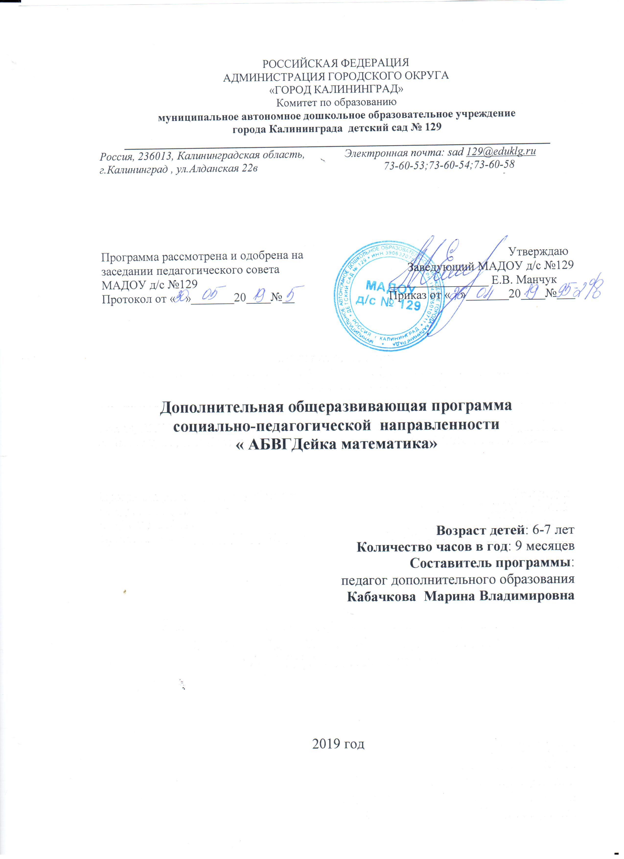

Программа дополнительного образования

«Обучение математике для детей 6-7 лет»

Пояснительная записка

Направленность
Дети должны обучаться математике с самого раннего возраста, поскольку такие занятия успешно развивают умственные способности, служат необходимой основой дальнейшего обогащения знаний об окружающем мире, успешного овладения системой общих и математических понятий в школе.
В старшем дошкольном возрасте освоение математического содержания направлено, прежде всего, на развитие познавательных и творческих способностей детей, умение обобщать, сравнивать, выявлять и устанавливать закономерности, связи и отношения, решать проблемы, выдвигать их, предвидеть результат и ход решения творческой задачи.
В этом возрасте дети проявляют повышенный интерес к выполнению арифметических действий с числами, к знаковым системам, моделированию, к самостоятельности в решении творческих задач и оценке результата.
В системе дополнительного образования занятия математикой способствуют развитию творческих способностей ребенка на широкой интегративной основе, которая предполагает объединение задач обучения детей элементарной математике с содержанием других компонентов дошкольного образования, таких как развитие речи, изобразительная деятельность, конструирование и др.

Актуальность дополнительной образовательной программы
«Обучение математике»
Несмотря на наличие обширной литературы по проблемам дошкольного воспитания и развития, недостаточно обоснованы возможности обучения дошкольников математике в системе дополнительного образования, имеющей возможность обращения к индивидуальности каждого ребенка. Поэтому создание программы обучения детей 5-7 лет элементарным математическим представлениям и формированию основ логического мышления в дошкольном объединении учреждения дополнительного образования детей является актуальным.
Новизна дополнительной образовательной программы «Обучение математике» заключается в том, что педагогическая технология, на которой строится математическое образование, предусматривает знакомство детей с математическими понятиями на основе деятельного подхода, когда новое знание дается не в готовом виде, а постигается ими путем самостоятельного анализа, сравнения, выявления существенных признаков.
Педагогическая целесообразность дополнительной образовательной программы
Обучение математике в дошкольном возрасте является своевременным, носит общеразвивающий характер, оказывает влияние на развитие любознательности, познавательной активности, мыслительной деятельности, формирование системы элементарных знаний о предметах и явлениях окружающей жизни, обеспечивая тем самым готовность к обучению в школе.
Занятия по программе «Обучение математике» также способствуют воспитанию у дошкольника интереса к математике, умения преодолевать трудности, не бояться ошибок, самостоятельно находить способы решения познавательных задач, стремиться к достижению поставленной цели. Этому способствует интегративный подход, направленный не только на появление у детей математических представлений, но и на развитие ребенка в целом. Познавательная деятельность по математике организуется с учетом индивидуального темпа продвижения ребенка.
Программа составлена на основе учебно–методического пособия К.В.Шевелева «Готовимся к школе от 5-6 лет».

Цель программы - всестороннее развитие дошкольников, формирование их умственных способностей и творческой активности.
Выполнению поставленной цели способствует решение следующих задач:
1) формирование простейших математических представлений;
2) введение в активную речь простейших математических терминов;
3) развитие логических способностей;
4) формирование образного мышления;
5) развитие зрительной и слуховой памяти;
6) формирование умения анализировать, сравнивать, обобщать, группировать;
7) развитие у детей основ конструирования и моделирования;
8) формирование творческой активности;
9) активизация навыков использования полученных знаний и умений на практике.
Для успешной организации занятий с детьми образовательной программе «Обучение математике» используются:
1. Методы организации и осуществления
учебно-познавательной деятельности:
• рассказ или беседа;
• наглядный — демонстрационный материал;
• индуктивный — от частного к общему;
• дедуктивный — от общего к частному;
• аналитический — решение логических задач;
• работа под руководством педагога;
• самостоятельная работа дошкольников.
2. Методы контроля и самоконтроля:
• устные;
• письменные;
• индивидуальные;
• фронтальные.
3. Методы стимулирования учебной деятельности:
• дидактические игры;
• занимательные задания;
• математические конкурсы, соревнования;
• поощрение.
Данные методы способствуют выполнению поставленной цели, успешному усвоению программы, активизации познавательной деятельности детей, развивают их самостоятельность. У дошкольников появляется интерес к математике, желание овладеть новыми знаниями, умениями, навыками и применить их на практике.
Работая по данной программе, педагог использует следующие формы обучения:
1. Занятие — основная форма обучения. Проводится в отдельном кабинете, подготовленном и оснащенном всем необходимым материалом. Продолжительность занятия 30 минут
2. Индивидуальные формы работы.
Педагог использует следующие виды занятий:
1. Ознакомление с новым материалом.
2. Комбинирование (повторение ранее изученного материала и знакомство с новой темой).
3. Закрепление.
4. Контроль и учет знаний, умений и навыков дошкольников – работа с раздаточным материалом, устные опросы детей).
5. Особое внимание на занятиях уделяет глубокому, осмысленному пониманию программного материала, взаимосвязи теоретических и практических вопросов, способности ориентироваться в сложной, нестандартной ситуации, умению использовать полученные знания в повседневной жизни.
Срок реализации программы – 1 год.
Возраст обучающихся, участвующих в реализации программы: дети старшего дошкольного возраста (5 – 7 лет).
Занятия проводятся 1 раз в неделю, продолжительность занятия – 30 минут. Всего 32 занятия.

Содержание программы «Обучение математике»
1. Количество и счет
• числа от 0 до 10;
• порядковый счет в пределах 10 (первый, второй...);
• прямой и обратный счет в пределах 10;
• нахождение и сравнение чисел-соседей;
• решение простейших арифметических задач.
2. Величина
• сравнение предметов по форме;
• сравнение предметов по цвету;
• сравнение предметов по размерам;
• сравнение предметов по длине и высоте;
• сравнение предметов по ширине и толщине;
• введение в активную речь понятий: большой, маленький; больше, меньше, одинакового размера; длиннее, короче, одинаковые по длине; выше, ниже, одинаковые по высоте; уже, шире, одинаковые по ширине; тоньше, толще, одинаковые по толщине; одинаковые и разные по форме; одинаковые и разные по цвету;
• нахождение в группе предметов «лишнего» предмета, не подходящего по 1-2 признакам;
• подбор и группировка предметов по 1-2 признакам;
• изменение геометрических фигур по 1-2 признакам (размер, цвет, форма);
• методы наложения и приложения;
• прием попарного сравнения.
3. Ориентировка в пространстве
• ориентировка на листе в клеточку;
• ориентировка в клеточке;
• ориентировка в кабинете по словесной инструкции;
• понятия: слева, справа, вверху, внизу;
• направление движения: слева направо, справа налево, сверху вниз, снизу вверх, вперед, назад;
• формирование представлений: далеко, близко, дальше, ближе, высоко, низко, рядом, внутри, вне, глубоко, глубже;
• использование предлогов: в, на, над, под, за, перед, между, от, к.
4. Ориентировка во времени
• название дней недели;
• название месяцев;
• времена года, год;
• формирование представлений: утро, день, вечер, ночь;
• формирование понятий: вчера, сегодня, завтра, послезавтра, позавчера.
5. Простейшие геометрические представления
• точка, луч, угол, отрезок;
• прямая, горизонтальная и вертикальная линии;
• ученическая линейка, ее практическое использование;
• знакомство с мерой длины — сантиметром.
6. Геометрические фигуры
• треугольник, круг, квадрат, овал, прямоугольник, многоугольник;
• углы, стороны, вершины фигур;
• выделение из ряда фигур «лишних», не подходящих по 1-2 признакам;
• группировка фигур по 1-2 признакам;
• деление фигур на равные и неравные части;
7. Графические работы
• штрихование и раскрашивание;
• рисование по памяти;
• рисование узоров по клеточкам на слух;
• срисовывание предметов по клеткам и по точкам;
• дорисовывание недостающих частей предметов;
• копирование точек, палочек, узоров, ломаных и кривых линий.
8. Логические задачи
• антонимические игры;
• продолжение логического ряда;
• классификация предметов по признакам;
• нахождение в группе предметов «лишнего» предмета, не подходящего по 1-2 признакам;
• головоломки различного вида сложения;
• занимательные вопросы, ребусы, логические загадки;
• игры, развивающие память, внимание, воображение и логическое мышление;
• математические конкурсы.

Ожидаемые результаты:
• числа от 0 до 10 и их графическое изображение;
• порядковый счет от 1 до 10;
• числа-соседи;
• меру длины — сантиметр;
• простейшие геометрические понятия: точка, луч, угол, отрезок, прямая, горизонтальные и вертикальные линии, кривая, ломаная, замкнутая и разомкнутая линии;
• понятия: слева, справа, вверху, внизу, ближе, дальше, близко, далеко, рядом, высоко, низко, глубоко;
• геометрические фигуры: треугольник, круг, квадрат, прямоугольник, овал, многоугольник;
• вершины, стороны, углы фигур;
• основные цвета и их оттенки;
• название сторон и углов клетки;
• строчку и столбик в тетради в клеточку (0,7 см);
• предлоги: в, на, над, под, за, перед, между, от, к;
• временные части суток: утро, день, вечер, ночь;
• название дней недели;
• название месяцев и времен года;
уметь:
• считать от 1 до 10 и от 10 до 1;
• находить и сравнивать числа-соседи, преобразовывать смежные числа;
• решать простейшие арифметические задачи;
• находить недостающий или «четвертый лишний» предмет;
• изменять геометрические фигуры по 1-2 признакам;
• подбирать и группировать предметы по 1-2 признакам;
• ориентироваться в тетради в клеточку (0,7 см);
• ориентироваться в пространстве;
• ориентироваться во времени (утро, день, вечер, ночь, дни недели, месяцы, времена года);
• правильно использовать предлоги: в, на, над, под, за, перед, между, от, к;
• сравнивать предметы по различным признакам: размер, форма, цвет, высота, длина, ширина, толщина;
• измерять длину отрезков, сторон фигур, записывать их значение в сантиметрах;
• делить фигуры на 2—4 равные части и на 2—6 неравные;
• собирать фигуры из 4—8 частей;
• рисовать узоры (на слух) на клеточном поле;
• рисовать по памяти;
• срисовывать и дорисовывать различные предметы по точкам и по клеточкам;
• логически формулировать ответы;
• продолжать логический ряд фигур и предметов;
• решать математические загадки, ребусы, головоломки.
Образовательные результаты
Используются следующие способы определения результативности:
• педагогическое наблюдение;
• педагогический анализ результатов опросов, выполнения обучающимися диагностических заданий, решения задач поискового характера, активности обучающихся на занятиях.

Условия реализации образовательной программы
1. Научно-технические средства:
• образовательная программа «Обучение математике»;
• учебно-методические пособия (комплект рабочих тетрадей для детей К. В. Шевелева «Готовимся к школе от 5-6 лет» в двух частях, «Графические диктанты»).
2. Материально-техническое обеспечение:
• набор карточек с цифрами от 0 до 10;
• счетная и ученическая линейка, демонстрационный материа;
• магнитная доска;

Календарно-тематическое планирование

 | Тема: | Краткое содержание
Октябрь | 1. Признаки и свойства предметов. | Учиться описывать фигуры по трем признакам: цвет, форма, размер.  Сравнивать предметы по различным признакам: размер, форма, цвет, высота, длина, ширина, толщина
 | 2. Слева, справа, посередине. | Ориентация на клеточном поле и в пространстве, используя слова: слева, справа, посередине. Рисование по клеточкам. Продолжить логический ряд предметов.
 | 3. Графические работы. Вверху, внизу. | Ориентация на клеточном поле и в пространстве, используя слова: вверху, внизу.  Рисование по клеточкам узор, используя образец. Продолжить логический ряд предметов.
 | 4. Графические работы. Использование предлогов: на, в, под, между; перед, за, над. | Ориентация на клеточном поле и в пространстве, используя предлоги. Продолжить логический ряд узора из палочек и точек. Игра «Зеркало».
Ноябрь | 5. Графические работы. Налево, направо, вниз, вверх. Число и цифра 1. | Обвести рисунок по пунктирной линии. Продолжить логический ряд из фигур. Используя образец, повторить узор из палочек и точек. Сравнение групп предметов или предмет по количественному признаку, используя число 1.
 | 6. Первый, последний, столько же. Больше или меньше. | Дорисуй узор до конца строки. Соотнести предмет и раскрасить его с порядковым признаком первый, последний. Сравнивать предметы по количеству.
 | 7. Ориентация на плоскости. Закономерность. Ближе, дальше. | Повтори по клеточкам ломаную линию. Ориентироваться на листе бумаги, используя направления: правый верхний угол, левый нижний угол, в центре и т.п. Найди закономерность и продолжи.
 | 8. Число и цифра 2. Пара. Первый, второй. Знаки: плюс, минус, равно.  Решение примеров 1+1, 2-1. | Графический диктант по клеточкам. Игра «найди пару». Научить читать примеры разными способами. Решать примеры, используя знаки + и -.
Декабрь | Число и цифра 2. Больше, меньше, столько же. Круг и окружность. | Рисование в клеточках по образцу. Сравнение предметов п количеству, добавляя или убирая по одному предмету. Делить круг на равные и неравные части разными способами.
 | Решение простых задач. Сборка из частей целого. | Рисование в клеточках по образцу. Решение простых задач с записью решения. Собрать круг из частей. Закономерность. Понятия: внутри, вне, на стороне.
 | Число и цифра 3. Решение примеров. Состав числа 3. | Рисование в клеточках по образцу. Решать числовую цепочку. Находить предмет третий с начала и третий с конца. Сравнение чисел.
 | Состав числа 3. Решение простых задач. Квадрат. | Дорисовывание по клеточкам недостающих линий. Ориентация на листе: начала-в конце-между. Решение задач. Сборка квадрата из частей.
Январь | Число и цифра 4. Решение примеров и задач. | Дорисовывание по клеточкам недостающих линий. Решение примеров и задач. Сравнение чисел. Подборка и запись чисел.
 | Состав числа 4. Порядковый счет. Треугольник. | Графический диктант по клеточкам. Ориентация на листе: выше-ниже, одинаковой высоты. Порядковый счет. Пересечения.
 | Число и цифра 5. Состав числа 5. Старше и младше. | Графический диктант по клеточкам. Решение примеров и задач, запись решения. Подборка и запись чисел.
 | Короче, длиннее, одинаковой длины. Прямоугольник. | Графический диктант по клеточкам. Делить прямоугольник на равные и неравные части разными способами. Ориентация в пространстве и на плоскости. Пересечение фигур.
Февраль | Число и цифра 6. Состав числа 6.  Выше, ниже. | Рисование в клеточках по образцу. Порядковый счет. Закономерность и последовательность. Состав чисел 2-6. Сравнение чисел. Решение задач.
 | Ориентация в пространстве и на плоскости. Толще, тоньше. Овал. | Графический диктант по клеточкам. Подборка и запись чисел. Делить овал на равные и неравные части разными способами. Сравнение фигур по толщине.
 | Число и цифра 7. Состав числа 7. Сравнение чисел. | Порядковый счет. Закономерность и последовательность. Состав чисел 2-7. Сравнение чисел. Решение задач.
 | Ориентация в пространстве и на плоскости. Цвета радуги. Дни недели. Форма. | Графический диктант по клеточкам. Подборка и запись чисел. Дни недели. Сборка пирамидки из частей. Изменение формы по условию задания.
Март | Число и цифра 8. Состав числа 8.  Решение примеров. | Продолжить рисовать узор по образцу. Решение примеров. Задание на состав чисел «Елочка». Ориентировка по плану.
 | Изменение цвета и формы по условию. | Графический диктант по клеточкам. Подборка и запись чисел. Сборка пирамидки из частей. Изменение цвета и формы по условию задания. Ориентировка по плану.
 | Число и цифра 9. Состав числа 9.  Решение задач. | Дорисовывание по клеточкам недостающих линий. Решение числовой цепочки и задач. Сравнение чисел. Задание на состав чисел «Елочка».
 | Изменение признаков – размера и формы. | Графический диктант по клеточкам. Порядковый счет. Закономерность и последовательность. Сборка пирамидки из частей. Изменение размера и формы по условию задания.
Апрель | Число и цифра 0. Состав чисел. | Решение числовой цепочки. Решение задач. Состав чисел 2-9. Закономерность и последовательность.
 | Изменение признаков – размера, цвета и формы. | Графический диктант по клеточкам. Порядковый счет. Закономерность и последовательность. Задание на состав чисел «Лучики». Изменение размера, цвета и формы по условию задания.
 | Число и цифра 10. Состав числа 10. | Рисование по точкам (по образцу). Закономерность и последовательность. Задание на состав чисел «Домик». Сравнение чисел.
 | Решение задач. Сборка целого из частей. | Графический диктант по клеточкам. Порядковый счет. Задание на состав чисел «Лесенка». Сравнение чисел. Пересечение фигур.
Май | Решение задач. Сборка целого из частей. | Срисовывание по клеточкам. Порядковый счет. Решение примеров и задач. Закономерность и последовательность. Задание на состав чисел «Лучики».
 | Подборка и запись чисел. Сравнение чисел. | Графический диктант по клеточкам. Порядковый счет. Решение числовой цепочки. Закономерность и последовательность. Задание на состав чисел Домик».
 | Конструирование фигуры из деталей по образцу. | Срисовывание фигуры по клеточкам. Находить часть от целой фигуры, конструировать фигуры из деталей по образцу (схеме). Классифицировать фигуры по форме, размеру, цвету. Сравнение фигур по признакам.
 | Итоговое занятие. | Дорисовывание элементов, деталей, частей фигур по образцу, классифицировать фигуры по форме, размеру, цвету, направлению штрихов и другим признакам. Закономерность и последовательность. Порядковый счет. Задание на состав чисел «Лесенка». Сравнение чисел.

